寻红色印记 祭革命烈士

——三年级成长礼系列活动

又是一年清明时，哀思如潮祭英烈。3月31日，在清明节来临之际，为深切表达对革命先烈的敬仰和追思，继承革命先烈遗志，弘扬爱国主义精神。薛家中心实验小学三年级组织了学生代表来到天乐烈士陵园开展“寻红色印迹 祭革命烈士”系列成长礼活动。

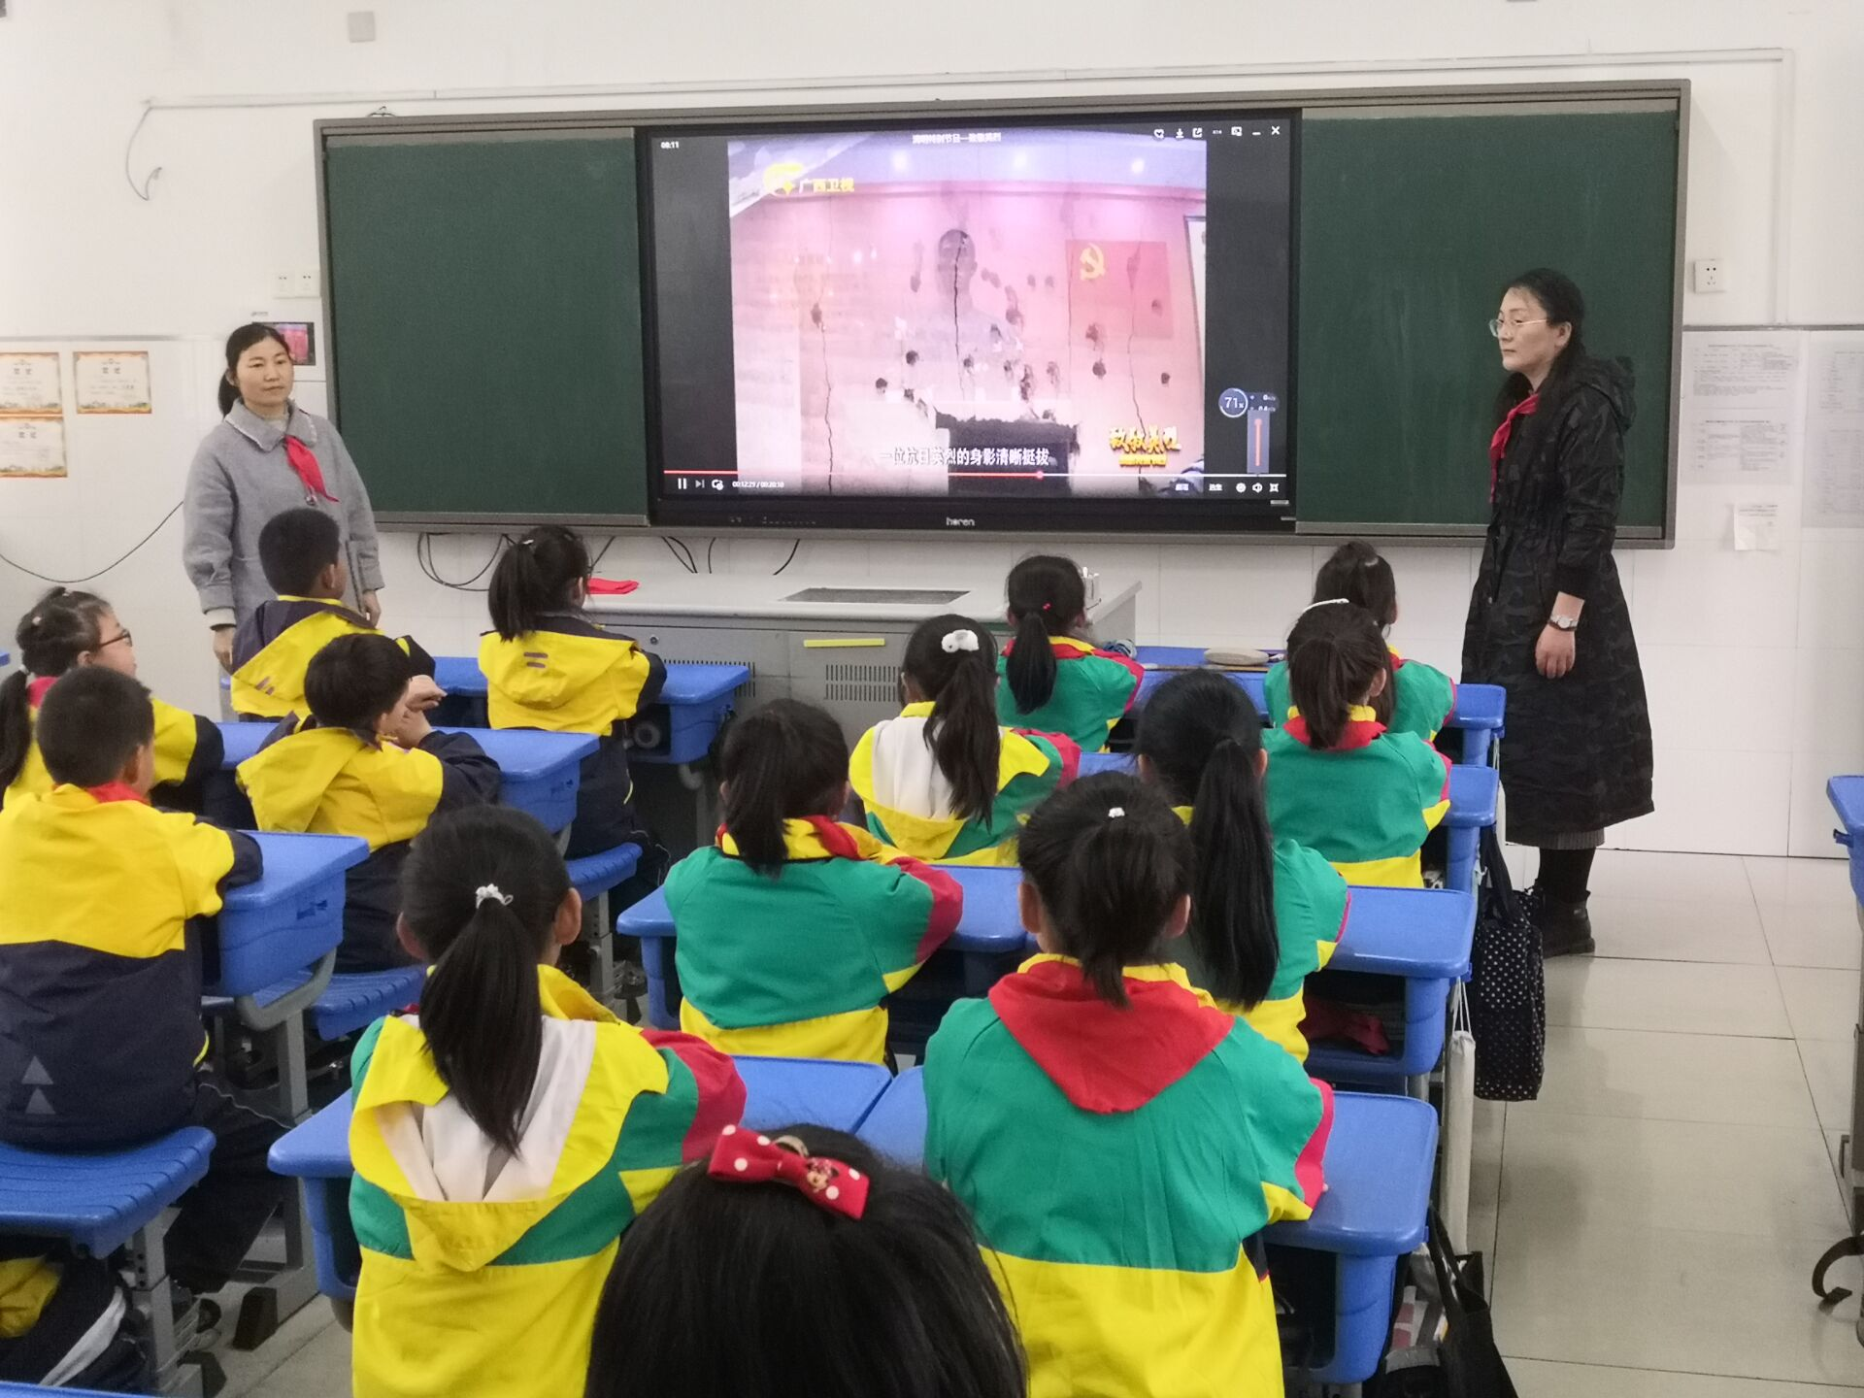

在去祭扫现场之前，学生代表了解革命先烈的故事。

上午9点过，三年级的学生代表们排着整齐的队伍，高举着队旗，怀着无比崇敬的心情，在老师们的带领下来到薛家镇的天乐烈士陵园，瞻仰烈士墓碑，沉痛悼念共和国的英雄们！在庄严的纪念碑下，肃穆的氛围中，队员们向革命烈士们默哀致敬，并重温了少先队入队誓词。接着他们手握菊花，怀着沉重和敬畏的心，虔诚地瞻仰烈士墓碑，把菊花献给英雄们，以表达对革命烈士深深的敬意，他们可歌可泣的英雄事迹，至死不渝的坚强品质让队员们深受鼓舞。

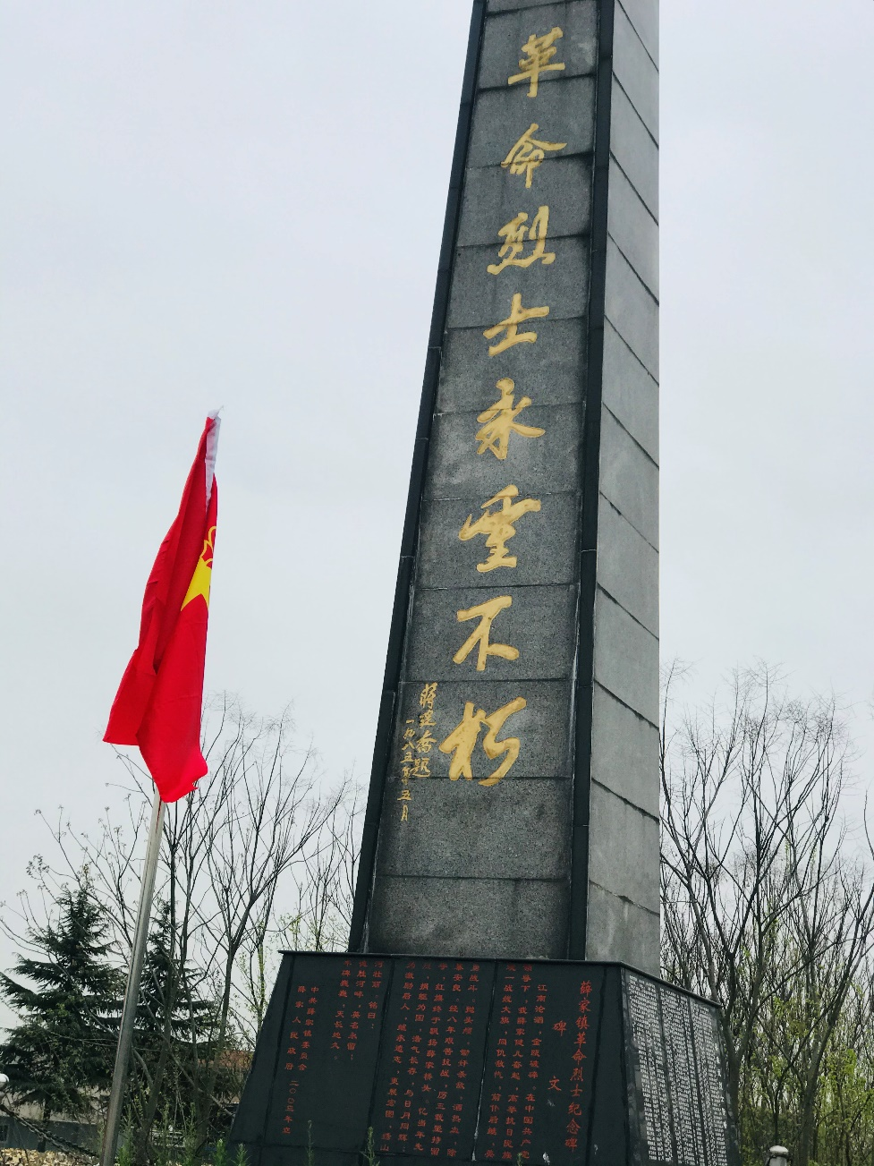

在中国这方热土上，有无数仁人志士，为了民族的解放、国家的独立和人民的幸福，抛头颅、洒热血，谱写了一篇篇悲壮激越的历史篇章。

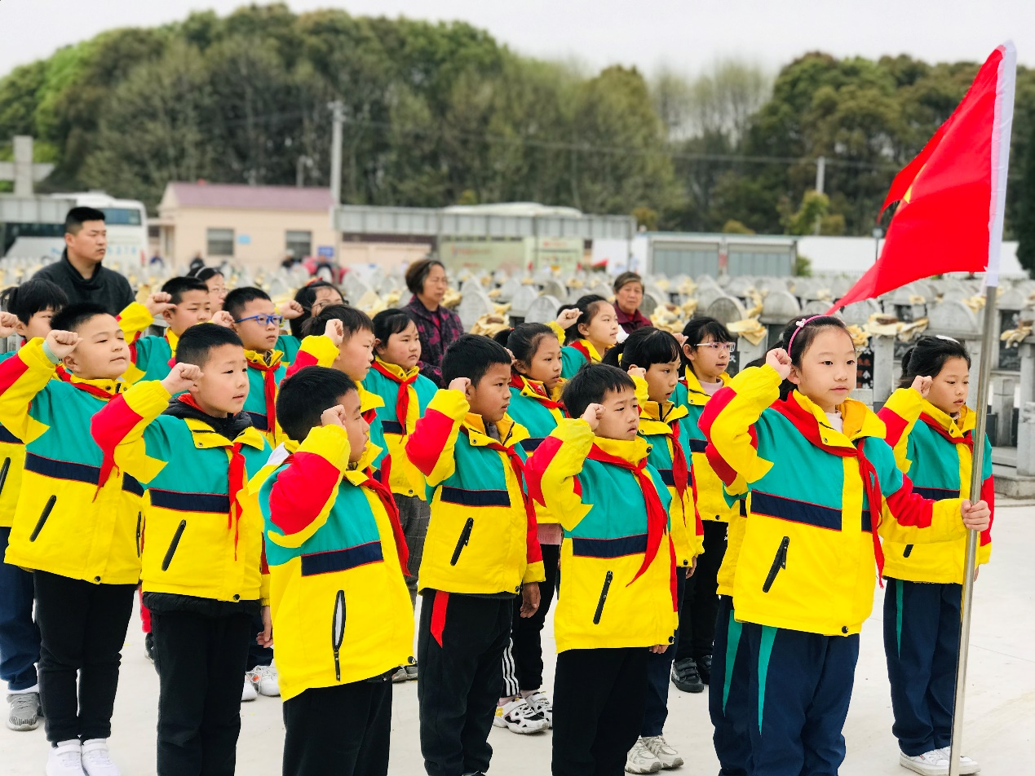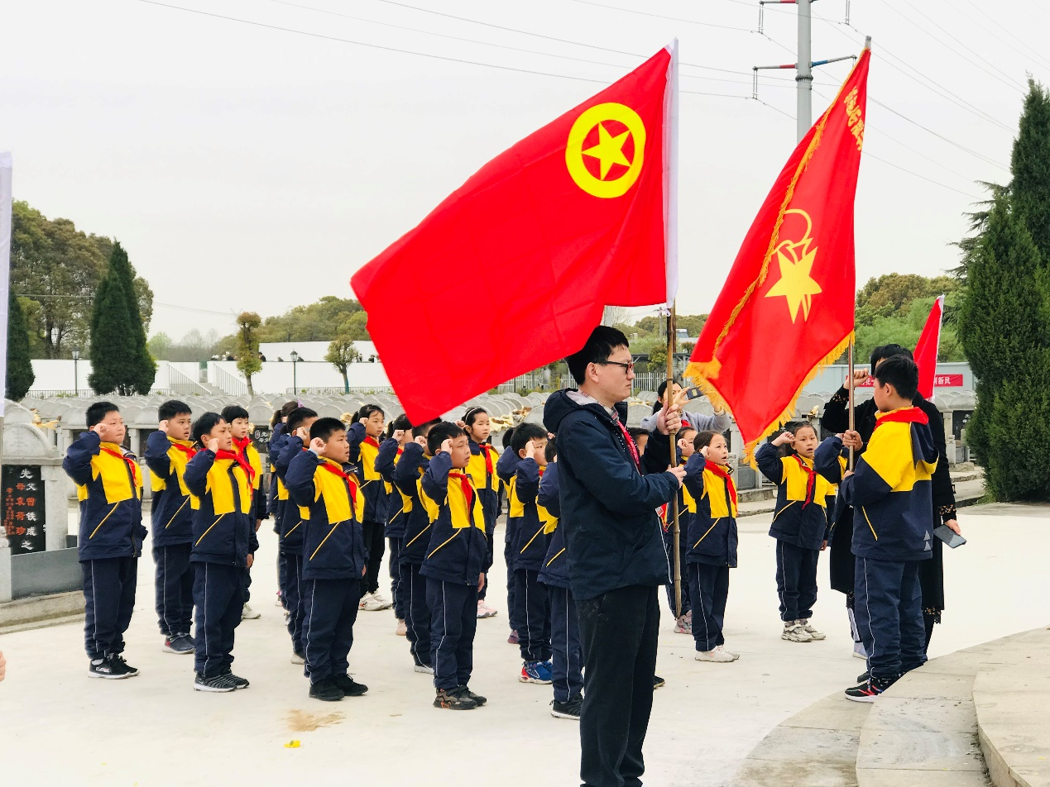少先队员们的铿锵誓言在烈士陵园上空荡气回肠，响彻云霄。

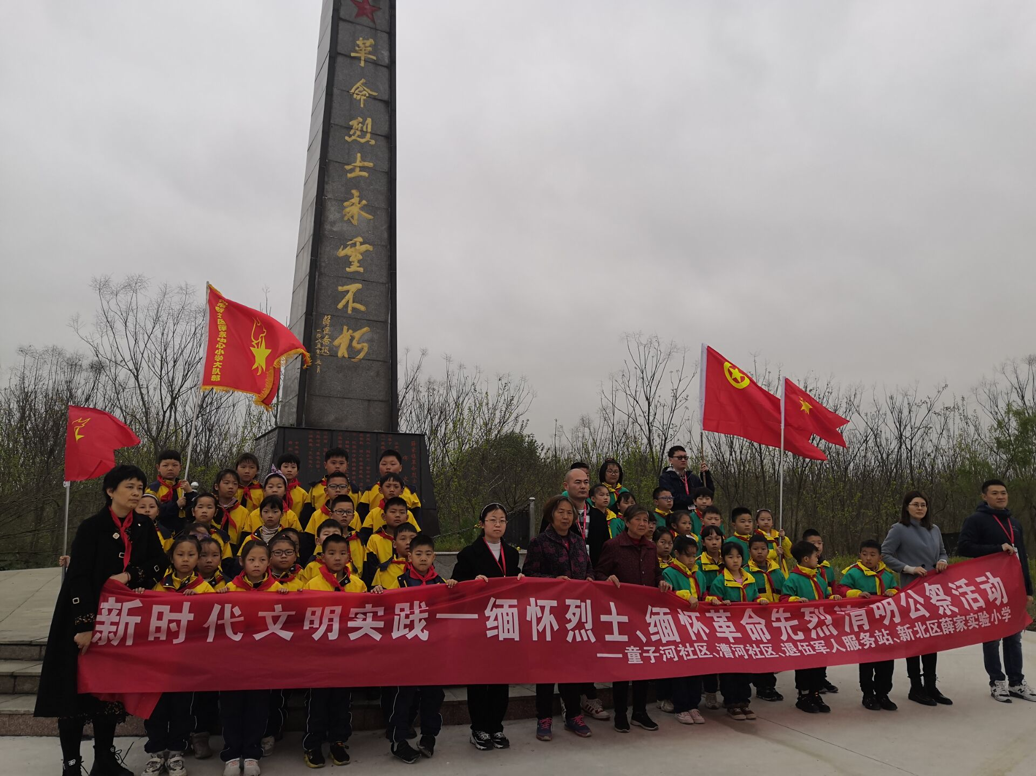 这次活动使同学们接受了深刻的革命传统教育，加深了同学们对革命烈士的认知，更加珍惜现在的美好生活，要学习革命先烈不怕苦，不怕累的顽强品质，好好学习，好好锻炼，准备着：为共产主义事业贡献力量！